**RSU接口简化版通讯协议**

## 1 通讯方式

**通讯方式分为串口通讯和网络通讯；**

**串口通讯：波特率 115200bps，8N1**

采用 100M 及以上以太网(RJ45 接口)，及其 TCP/IP 协议进行连接，RSU设备的IP和端口可自定义，可作为服务端也可作为客户端。默认出厂设置为：TCP服务端，IP：192.168.10.100，端口：5000

**通讯数据帧格式**

RSU 和 PC 通讯的数据帧格式如下所示：

|  |  |  |  |  |  |
| --- | --- | --- | --- | --- | --- |
| **STX** | **RSCTL** | **LEN** | **CMD_TYPE** | **DATA** | **BCC** |

RSU 和 PC 通讯的数据帧格式说明：

|  |  |
| --- | --- |
| **字段** | **描 述** |
| **STX** | 帧开始标志，取值为 55AAH |
| **RSCTL** | 帧序列号，1 个字节；  可使用任意数据，RSU返回数据包的帧序号为接收到的帧序号高四位和低四位互换位置，例如：PC->RSU: 01H, 则RSU->PC: 10H |
| **LEN** | DATA 域的长度，2 字节； |
| **CMD_TYPE** | 指令类型，1 字节 |
| **DATA** | 数据 |
| **BCC** | 异或校验值，从 RSCTL 到 DATA 所有字节的异或值 |

## 2 指令集

(1). PC 发往 RSU 的指令如下表：

|  |  |  |
| --- | --- | --- |
| **指令名称** | CMD_TYPE | **功能说明** |
| RSU初始化 | A0 | 对RSU参数进行初始化/设置 |
| 搜索 | A1 | obu 搜索，读 ic 卡信息，obu 加密车辆信息等 |
| 消费初始化 | A2 | 获取生成 mac1 所需的参数 |
| 扣费 | A3 | 完成 ic 卡扣费等操作 |
| 心跳 | AB | 保持与RSU的链路长时间连接(测试连通性) |
| 持续搜索 | AF | 持续搜索并读取obu信息 |

(2). RSU 发往 PC 的信息帧如下表：

|  |  |  |
| --- | --- | --- |
| **帧名称** | CMD_TYPE | **功能说明** |
| 初始化返回 | B0 | 返回 RSU 设备编号等信息 |
| 搜索指令返回 | B1 | 返回搜索到的 obu 信息 |
| 消费初始化返回 | B2 | 消费初始化指令返回，返回生成 mac1 所需的参数 |
| 扣费返回 | B3 | 返回扣费结果 |
| 心跳应答 | BB | 心跳应答 |
| 持续搜索返回 | BF | 返回搜索到的obu信息 |

## 3 指令帧数据结构

**(A0) RSU初始化指令（PC发往RSU）**

|  |  |  |  |
| --- | --- | --- | --- |
| **数据元** | | **字节数** | **数据内容** |
| **STX** | | **2** | 帧开始标志 |
| **RSCTL** | | **1** | 帧序列号 |
| **LEN** | | **2** | DATA域的长度 |
| **CMD_TYPE** | | **1** | A0H, H代表十六进制 |
| **DATA** | Datatime | **4** | UNIX时间（从 2000 年 1 月 1 日 00：00：00 开始累计的秒数），高位在前 |
| BST Interval | **1** | BST间隔，**暂时无效（可任意设置，不起作用）** |
| retryinterval | **1** | 重试时间间隔 **暂时无效（可任意设置，不起作用）** |
| txpowval | **1** | 功率级数，范围 0-12，默认12。数值越大，发射功率越高（设定值大于12时均为最大功率）。 |
| channelID | **1** | 信道号，0: 5830MHz(默认)；1: 5840MHz |
| timeout | **2** | 超时时间，0-1000ms **暂时无效（内部固定为1000）** |
| **BCC** | | **1** | 异或校验值 |

**(B0) 初始化指令返回**

|  |  |  |  |
| --- | --- | --- | --- |
| **数据元** | | **字节数** | **数据内容** |
| **STX** | | **2** | 帧开始标志 |
| **RSCTL** | | **1** | 帧序列号 |
| **LEN** | | **2** | DATA域的长度 |
| **CMD_TYPE** | | **1** | B0H, H代表十六进制 |
| **DATA** | RSUStatus | **1** | RSU状态：0x00 表示正常 |
| Rlen | **1** | 返回信息长度 |
| RSUManuID | **1** | RSU 厂商代码 |
| RSUIndividualID | **3** | RSU 编号 和上一个字节合起来就 BeaconId |
| RSUVersion | **2** | RSU 软件版本号 |
| **BCC** | | **1** | 异或校验值 |

**(A1) 搜索指令（PC发往RSU）**

|  |  |  |  |
| --- | --- | --- | --- |
| **数据元** | | **字节数** | **数据内容** |
| **STX** | | **2** | 帧开始标志 |
| **RSCTL** | | **1** | 帧序列号 |
| **LEN** | | **2** | DATA域的长度，为0 |
| **CMD_TYPE** | | **1** | A1H, H代表十六进制 |
| **DATA** | Option | **1** | 读取内容选项，可多选  Bit0：为 1 时，读 OBU 系统信息  Bit1：为 1 时，读IC卡 0015 文件  Bit2：为 1 时，读IC卡 0016 文件  Bit3：为 1 时，读IC卡 0019 文件 + 余额  Bit4：为 1 时，读车辆信息密文  Bit5-7：保留。 |
| **BCC** | | **1** | 异或校验值 |

**(B1) 搜索指令返回**

|  |  |  |  |
| --- | --- | --- | --- |
| **数据元** | | **字节数** | **数据内容** |
| **STX** | | **2** | 帧开始标志 |
| **RSCTL** | | **1** | 帧序列号 |
| **LEN** | | **2** | DATA域的长度 |
| **CMD_TYPE** | | **1** | B1H, H代表十六进制 |
| **DATA** | Status | **1** | 01H:表示超时未收到 OBU 返回 |
| Obuid | **4** | OBU的ID号 |
| Money | **4** | ic 卡余额 |
| Obustatus | **2** | Obu 状态 |
| Option | **1** | 读取内容选项,指明后续数据包含哪些内容。  Bit0：为 1 时，含 OBU 系统信息  Bit1：为 1 时，含IC卡 0015 文件  Bit2：为 1 时，含IC卡 0016 文件  Bit3：为 1 时，含IC卡 0019 文件  Bit4：为 1 时，含车辆信息密文 |
| sysInfo | **26** | OBU 系统信息文件  当Option的Bit0位为0时，无该字段 |
| ic0015 | **43** | ic 卡 0015 文件信息  当Option的Bit1位为0时，无该字段 |
| ic0016 | **55** | ic 卡 0016 文件信息  当Option的Bit2位为0时，无该字段 |
| ic0019 | **43** | ic 卡 0019 文件信息  当Option的Bit3位为0时，无该字段 |
| vehicleInfo | **1+N** | 1字节车辆信息长度+N字节车辆信息密文  当Option的Bit4位为0时，无该字段 |
| **BCC** | | **1** | 异或校验值 |

**(A2) 扣费初始化指令**

|  |  |  |  |
| --- | --- | --- | --- |
| **数据元** | | **字节数** | **数据内容** |
| **STX** | | **2** | 帧开始标志 |
| **RSCTL** | | **1** | 帧序列号 |
| **LEN** | | **2** | DATA域的长度 |
| **CMD_TYPE** | | **1** | A2H, H代表十六进制 |
| **DATA** | Obuid | **4** | OBU的ID号 |
| Money | **4** | 扣费金额，单位：分 |
| terminalID | **6** | 终端机编号（从扣费平台获取） |
| ic0019 | **43** | 过站信息 |
| **BCC** | | **1** | 异或校验值 |

**(B2) 扣费初始化返回**

|  |  |  |  |
| --- | --- | --- | --- |
| **数据元** | | **字节数** | **数据内容** |
| **STX** | | **2** | 帧开始标志 |
| **RSCTL** | | **1** | 帧序列号 |
| **LEN** | | **2** | DATA域的长度 |
| **CMD_TYPE** | | **1** | B2H, H代表十六进制 |
| **DATA** | Status | **1** | 01H:表示超时未收到 OBU 返回 |
| Obuid | **4** |  |
| transSerial | **2** | 2 字节电子钱包脱机交易序号 |
| rand | **4** | 4 字节伪随机数 |
| **BCC** | | **1** | 异或校验值 |

**(A3) 扣费指令**

|  |  |  |  |
| --- | --- | --- | --- |
| **数据元** | | **字节数** | **数据内容** |
| **STX** | | **2** | 帧开始标志 |
| **RSCTL** | | **1** | 帧序列号 |
| **LEN** | | **2** | DATA域的长度 |
| **CMD_TYPE** | | **1** | A3H, H代表十六进制 |
| **DATA** | Obuid | **4** |  |
| PurchaseTime | **7** | 交易时间，BCD码（从扣费平台获取） |
| TradeNo | **4** | 终端交易序号（从扣费平台获取） |
| Mac1 | **4** | 认证 mac1 （从扣费平台获取） |
| **BCC** | | **1** | 异或校验值 |

**(B3) 扣费指令返回**

|  |  |  |  |
| --- | --- | --- | --- |
| **数据元** | | **字节数** | **数据内容** |
| **STX** | | **2** | 帧开始标志 |
| **RSCTL** | | **1** | 帧序列号 |
| **LEN** | | **2** | DATA域的长度 |
| **CMD_TYPE** | | **1** | B3H, H代表十六进制 |
| **DATA** | Status | **1** | 01H:表示超时未收到 OBU 返回 |
| Obuid | **4** |  |
| tac | **4** | TAC码 |
| mac2 | **4** | MAC2 |
| Money | **4** | 扣款后余额 |
| TransSerial | **2** | 保留 |
| **BCC** | | **1** | 异或校验值 |

**(AB) 心跳指令（PC发往RSU）**

|  |  |  |  |
| --- | --- | --- | --- |
| **数据元** | | **字节数** | **数据内容** |
| **STX** | | **2** | 帧开始标志 |
| **RSCTL** | | **1** | 帧序列号 |
| **LEN** | | **2** | DATA域的长度，为0 |
| **CMD_TYPE** | | **1** | ABH, H代表十六进制 |
| **DATA** | NULL | **0** | **无需此字段** |
| **BCC** | | **1** | 异或校验值 |

**(BB) 心跳指令返回**

|  |  |  |  |
| --- | --- | --- | --- |
| **数据元** | | **字节数** | **数据内容** |
| **STX** | | **2** | 帧开始标志 |
| **RSCTL** | | **1** | 帧序列号 |
| **LEN** | | **2** | DATA域的长度，为0 |
| **CMD_TYPE** | | **1** | BBH, H代表十六进制 |
| **DATA** | NULL | **0** | **无需此字段** |
| **BCC** | | **1** | 异或校验值 |

**(AF) 持续搜索OBU指令（PC发往RSU）**

**注：该指令返回内容同 “(B1) 搜索指令返回”**

|  |  |  |  |
| --- | --- | --- | --- |
| **数据元** | | **字节数** | **数据内容** |
| **STX** | | **2** | 帧开始标志 |
| **RSCTL** | | **1** | 帧序列号 |
| **LEN** | | **2** | DATA域的长度 |
| **CMD_TYPE** | | **1** | AFH, H代表十六进制 |
| **DATA** |  | **1** | 1-开启，0-关闭 |
| Option | **1** | 读取内容选项，同A1指令 |
|  | **2** | 每次搜索时间间隔，0-65535ms |
| **BCC** | | **1** | 异或校验值 |

## 4 文件信息结构

**OBU状态说明（B1-**Obustatus**）：**

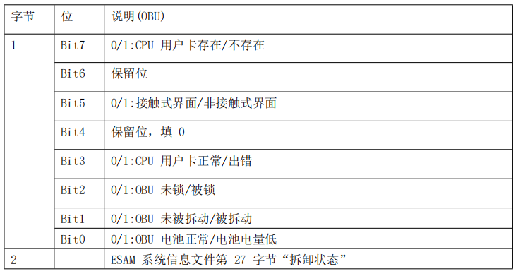

**OBU系统信息文件**

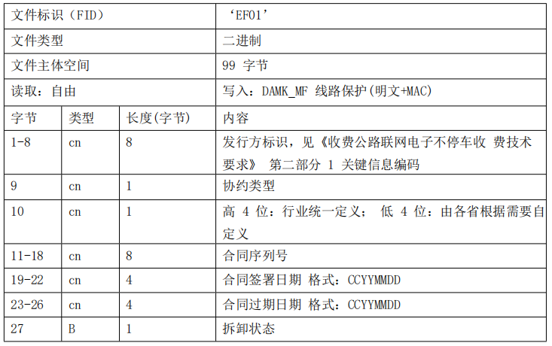

**IC卡0015文件**

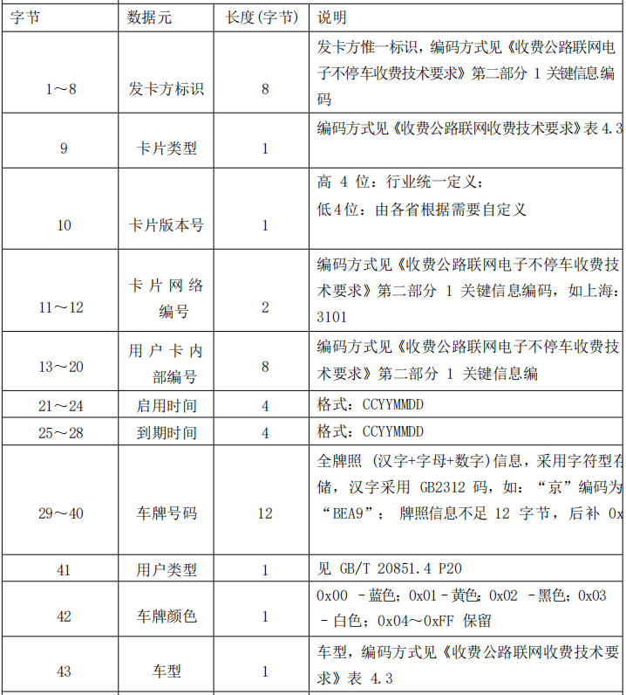

IC卡0016文件：

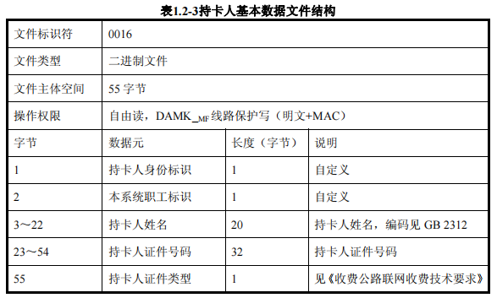

## 5 数据收发示例

**(0) RSU初始化指令及返回**

发送：

55 AA 80 00 0A A0 67 D8 B7 DC 0A 0A 1F 00 03 E8 0A

55 AA 80 00 0A A0 2F 70 09 B8 0A 0A 1F 00 03 E8 30

解析：

55 AA -- 帧头，**STX**

80 -- 帧序号，**RSCTL**

00 0A -- 数据长度，**LEN**

A0 -- 命令码，**CMD_TYPE**

1F -- 功率等级

00 -- 通道

03 E8 -- 超时时间

返回：

55 AA 08 00 08 B0 00 06 88 00 00 01 00 01 3E

**(1) OBU搜索指令及返回**

发送：

55 AA 81 00 01 A1 1F 3E

返回：

55 AA 18 00 FC B1 00 08 38 DA 5B 7F FF FC 17 22 00 1F C1 C9 C4 FE 00 01 00 01 16 10 21 01 08 15 09 25 36 84 20 16 03 09 20 27 03 09 C1 C9 C4 FE 21 01 00 01 17 10 21 01 14 47 23 00 20 31 97 78 20 16 03 09 20 21 03 09 BA DA 41 36 52 35 38 37 00 00 00 00 01 00 00 00 00 D5 C5 D3 EE FF FF 00 00 00 00 00 00 00 00 00 00 00 00 00 00 32 33 30 35 32 31 FF FF FF FF FF FF FF FF FF FF FF FF 00 00 00 00 00 00 00 00 00 00 00 00 00 00 00 AA 29 00 00 04 00 73 21 57 2E 17 EB 01 04 00 00 00 00 00 00 00 00 00 00 10 00 02 BA DA 41 36 52 35 38 37 00 00 00 00 00 00 00 00 48 8F 06 60 E8 58 09 F8 11 4B A1 BA 58 E5 B2 79 3F 39 D4 40 B6 99 F1 BC D2 8A 48 4B DA 64 84 A5 59 5C B5 94 D3 B1 EE 80 0C 8A 48 4B DA 64 84 A5 59 8A 48 4B DA 64 84 A5 59 8A 48 4B DA 64 84 A5 59 CC 01 80 0C 1F 22 CF 94 18

解析：

55 AA -- 帧头，**STX**

18 -- 帧序号，**RSCTL**

00 C4 -- 数据长度，**LEN**

B1 -- 命令码，**CMD_TYPE**

00 -- 状态，Status，00表示正常，其他为异常

08 38 DA 5B -- Obuid

7F FF FC 17 -- 余额

22 00 -- OBU状态

1F -- Option

C1 C9 C4 FE 00 01 00 01 16 10 21 01 08 15 09 25 36 84 20 16 03 09 20 27 03 09 -- 26字节系统信息文件

C1 C9 C4 FE 21 01 00 01 17 10 21 01 14 47 23 00 20 31 97 78 20 16 03 09 20 21 03 09 BA DA 41 36 52 35 38 37 00 00 00 00 01 00 00 -- 43字节，IC0015文件

00 00 D5 C5 D3 EE FF FF 00 00 00 00 00 00 00 00 00 00 00 00 00 00 32 33 30 35 32 31 FF FF FF FF FF FF FF FF FF FF FF FF 00 00 00 00 00 00 00 00 00 00 00 00 00 00 00 -- 55字节，IC0016文件(此处作了隐名处理)

AA 29 00 00 04 00 73 21 57 2E 17 EB 01 04 00 00 00 00 00 00 00 00 00 00 10 00 02 BA DA 41 36 52 35 38 37 00 00 00 00 00 00 00 00 -- 43字节，IC0019文件

48 -- 车辆信息密文长度

8F 06 60 E8 58 09 F8 11 4B A1 BA 58 E5 B2 79 3F 39 D4 40 B6 99 F1 BC D2 8A 48 4B DA 64 84 A5 59 5C B5 94 D3 B1 EE 80 0C 8A 48 4B DA 64 84 A5 59 8A 48 4B DA 64 84 A5 59 8A 48 4B DA 64 84 A5 59 CC 01 80 0C 1F 22 CF 94 -- 车辆信息密文，长度为48H

18 -- 异或校验，**BCC**

**(2) 扣费初始化指令及返回**

发送：

55 AA 82 00 39 A2 08 38 DA 5B 00 00 00 01 21 11 00 00 00 01 AA 29 00 00 00 00 00 00 00 00 00 00 00 00 00 00 00 00 00 00 00 00 00 00 00 00 00 00 00 00 00 00 00 00 00 00 00 00 00 00 00 00 00 1B

解析：

08 38 DA 5B -- Obuid

00 00 00 01 -- 扣费金额

21 11 00 00 00 01 -- 终端机编号（平台获取）

AA 29 00 00 00 00 00 00 00 00 00 00 00 00 00 00 00 00 00 00 00 00 00 00 00 00 00 00 00 00 00 00 00 00 00 00 00 00 00 00 00 00 00 -- IC0019文件更新内容

返回：

55 AA 28 00 0B B2 00 08 38 DA 5B 00 07 0B F3 1C 08 CB

解析：

08 38 DA 5B -- Obuid

00 07 -- 脱机交易序号

0B F3 1C 08 -- 随机数

**(3) 扣费指令及返回**

发送：

55 AA 83 00 13 A3 08 38 DA 5B 20 25 03 18 08 42 06 00 01 02 30 14 0E F2 14 1F

解析：

08 38 DA 5B -- Obuid

20 25 03 18 08 42 06 -- 交易日期时间，BCD码

00 01 02 30 -- 终端交易序号（平台获取）

14 0E F2 14 -- MAC1（平台获取）

返回：

55 AA 38 00 13 B3 00 08 38 DA 5B 9F 19 47 15 EB 43 FF A8 7F FF FC 16 00 00 68

解析：

08 38 DA 5B -- Obuid

9F 19 47 15 -- TAC

EB 43 FF A8 -- MAC2

7F FF FC 16 -- 扣费后余额

00 00 -- 保留

**(B) 心跳指令及返回**

发送：55 AA 8B 00 00 AB 20

返回：55 AA B8 00 00 BB 03

**(F) 持续搜索OBU指令**

发送：55 AA 8F 00 04 AF 01 1F 03 E8 D1

解析：

01 -- **开启**持续搜索OBU

1F -- Option

03 E8 -- 搜索时间间隔，1000ms

返回：同OBU搜索指令返回（B1）

发送：55 AA 8F 00 04 AF 00 1F 03 E8 D0

解析：

00 -- **停止**持续搜索OBU

1F -- Option

03 E8 -- 搜索时间间隔，1000ms

返回：无。